Equipamiento servidor

Segunda entrega 04/09/2019

Ruta en GitLab: /Actividades/Taller01001/Fundamentación de los equipos de servidor

**Servidor: PowerEdge R740**

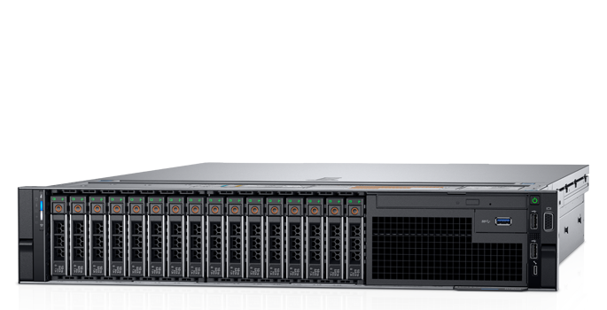

Seleccionamos este servidor marca Dell, con un hardware y rendimiento bastante considerables pensando en que debe tener una vida útil de 10 años, por lo tanto, este servidor es la mejor opción en el caso de que deba estar durante 10 años controlando y manejando un nivel de tráfico alto de información. Además, tiene soporte para dos discos M2 que serán utilizados para el arranque y para discos de tipo SAS, los cuales se usaran para manejar el tráfico de datos de manera rápida y eficiente ya que poseen más velocidad de transferencia y revoluciones que los HDD

Le instalaremos 3 discos de tipo SAS de 600gb cada uno, de los cuales, 2 serán utilizados para almacenamiento de datos y 1 para backups. Tambien le pondremos una fuente de 495W

Fuente: <https://www.dell.com/uy/empresas/p/poweredge-r740/pd>

Compra: <http://www.gaucasupply.com.uy/servidores/118-poweredge-rack-server-dell-r740-xeon-411016gb12tb.html?search_query=servidor&results=7>

Precio: USD6100

Presupuesto: Recomendado y premium

# Disco: Disco Duro Wd Hdd 3.5 Purple 12tb Sata 3 Intellipower

Elegimos este disco debido a que la frecuencia de los Backups es diaria y debemos almacenar toda la información de los usuarios, requeriremos mucha capacidad de almacenamiento a lo largo de los 10 años de utilidad de nuestro sistema. Va a estar en modo RAID 1

Fuente: <http://tienda.newtechnology.com.uy/productos/7070-disco-duro-wd-hdd-35-purple-12tb-sata-3-intellipower.html>

Precio: USD 730

Presupuesto: Económico, Recomendado, Premium

**Disco: DISCO DURO LENOVO 600GB 10K 2.5" 6GBPS SAS HOT SWAP TS440**

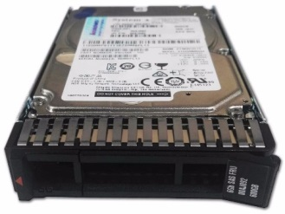Elegimos este disco para ser utilizado en las particionas /home y /var del sistema debido a que necesitan un disco duro de gran velocidad de transferencia y no mucha capacidad.

Fuente: <https://dcshop.com.uy/discos-duros/disco-duro-lenovo-600gb-10k-25-6gbps-sas-hot-swap-ts440-2841.html>

Precio: USD290

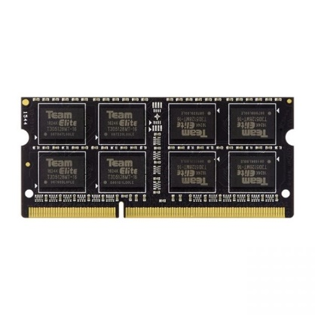Presupuesto: Recomendado y premium

**RAM: TEAM ELITE SO-DIMM DDR4 8Gb 2400**

Elegimos esta RAM para el servidor DELL Poweredge R740 debido a que es de tipo DIMM y es el único tipo que acepta el servidor

Fuente: <https://thotcomputacion.com.uy/producto/team-elite-so-dimm-ddr3-8gb-2400/>

Precio: USD 99

Presupuesto: Recomendado y premium

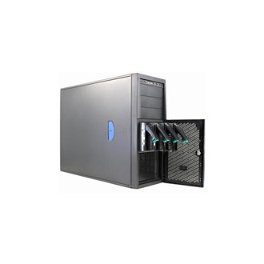**Servidor:** Server Intel P4304 Xeon E3 1230

Elegimos esta opción como la opción más económica ya que tiene los requisitos mínimos para mantener la red. Soporta hasta 64gb de RAM ddr4, viene con 16gb incluidos, y discos de tipo hdd y ssd. Por lo tanto, le colocaremos 3 discos de 500gb tipo hdd y 2 discos ssd de 120 en RAID. Tambien le pondremos una fuente de 495W

Fuente: <https://www.fastimport.uy/productos/50922/server-intel-p4304-xeon-e3-1230>

Precio: USD1293

Presupuesto: Económico

# Disco: Disco Duro Wd Hdd 3.5 Purple 12tb Sata 3 Intellipower

Elegimos este disco debido a que la frecuencia de los Backups es diaria y debemos almacenar toda la información de los usuarios, requeriremos mucha capacidad de almacenamiento a lo largo de los 10 años de utilidad de nuestro sistema. Va a estar en modo RAID 1

Fuente: <http://tienda.newtechnology.com.uy/productos/7070-disco-duro-wd-hdd-35-purple-12tb-sata-3-intellipower.html>

Precio: USD 730

Presupuesto: Económico, Recomendado, Premium

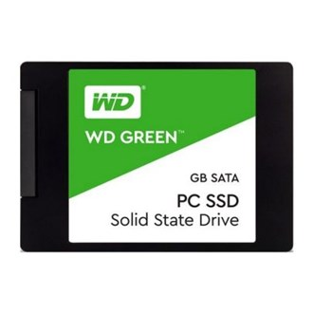**Extra:** Disco duro 120gb SSD

Elegimos 2 discos ssd para ponerlos en RAID 1 y que abarquen la función del arranque del servidor.

Fuente: <https://www.fastimport.uy/productos/38655/western-digital-disco-duro-solido-ssd-wd-green-120gb-western-digital>

Precio: USD 38

Presupuesto: Económico

**Sistema Operativo: Red Hat Enterprise Linux 7.3**

Elegimos Red Hat debido a que es un SO mucho mas estable que las otras opciones, a pesar de su nivel de dificultad, y proporciona recursos al desarrollo del kernel de Linux.

Fuente: <https://www.redhat.com/en/store/red-hat-enterprise-linux-server-virtual#?sku=RH00003>

Precio: USD 1300

Presupuestos: Economico, Recomendado, Premium

# Firewall: Equipo Intel Core I3 Coffee Lake

Elegimos este equipo porque con la instalación de múltiples tarjetas de red cumple el rol de Firewall de una buena manera y debido a un tema económico, ya que nuestros Firewalls son básicos y en Uruguay los precios de Firewalls son muy onerosos.

Fuente: <https://thotcomputacion.com.uy/producto/equipo-intel-core-i3-oferta-especial-2/>

Precio: USD 425

Presupuestos: Económico, Recomendado, Premium

# Extra: Tarjeta de red: Tarjeta de Red TpLink Pci-E Tg-3468 10/1000 NNET

# Elegimos esta tarjeta de red para colocarlas en los equipos de Firewall de la empresa

# Fuente: <https://www.nnet.com.uy/tarjred/pci1010000/>

# Precio: USD 12

# Presupuestos: Económico, Recomendado, Premium

# UPS: Forza SL-1012UL-C SMART UPS

# Elegimos este UPS debido a que posee un buen rendimiento certificado, tiene comunicación por USB y una pantalla LED táctil para el fácil manejo de la misma. Colocaremos 3 de este UPS en cadena para suministrar el hardware de la sala de servidor en caso de un fallo de electricidad.

# Fuente: <https://thotcomputacion.com.uy/producto/forza-sl-1012ul-c-smart-ups/>

# Precio: USD 150

# Presupuestos: Económico, Recomendado, Premium